






Optimizing the Nutrition Care Pathway

Individualized Support Across the Continuum

Dim3 is establishing a data continuum between hospital, nursing homes and homecare to improve patient outcomes




360° Clinical Nutrition Management

Individualized Support Across the Continuum
By increasing compliance with better prescription and follow-up,
Dim3 solution has a direct impact on specialized food products sales from hospital to home
Enteral / Food Complements / Adapted food Oncology – Sarcopenia - Pediatric …



Individualized Support Across the Continuum
By increasing compliance with better prescription and follow-up,
Dim3 solution has a direct impact on Hospital reimbursement systems in several countries

By a documented monitoring of clinical nutrition , ICD10 / Reimbursment files increase reimbursement when malnutrition is present and fighted.











ASSESS
The First 360° Clinical Nutrition Management System
FR OM HOS P I TA L→ HOME

MONITOR

ONC
TREAT
INFORM

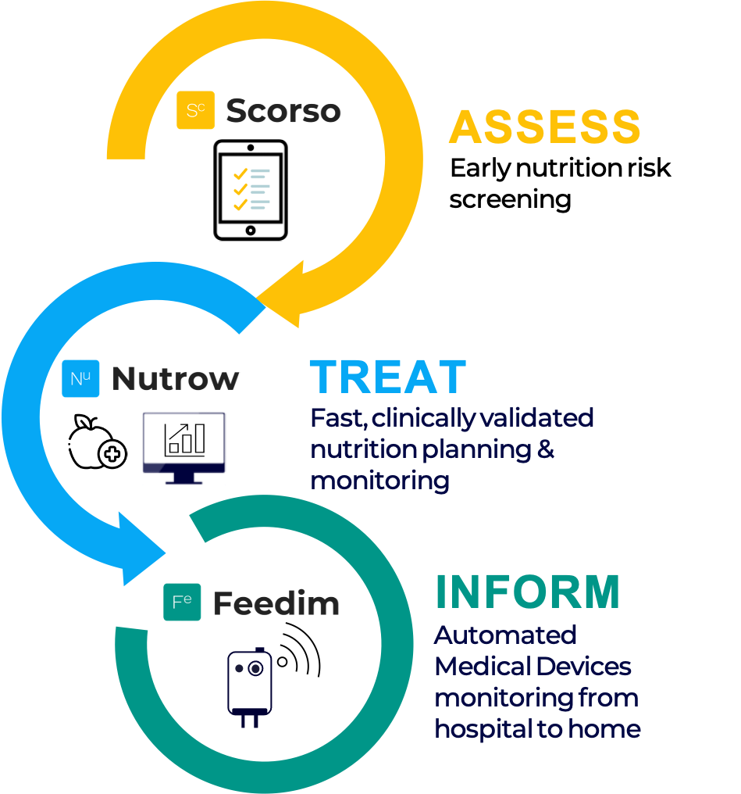
FAITS

30-50% des patients hospitalisés à risque Denutrition
33% des patients hospitalisés sont Dénutris 35% des patients sont dénutris à la sortie
30% des patients à risque sont dénutris à la sortie

Financement Public des Hopitaux

Budget des Moyens Financiers (BMF) = 39% entrées Financieres
SERVICE D'ENCODAGE DU RCM ET DU DI-RHM
LOGICIEL 3M
RCM
Résumé Clinique Minimum
Codes ICD 10
Sévérité Probabilité Décès
+ DMN
Diagnostic Principal
Diagnostics Secondaires
Procédures Médicales
SOI ROM DMN
Sévérité Maladie Probalité de décès
Durée Moyenne Nationale
ENVOI INAMI

DEMANDE RBST BASE DMN

1 MEDECINS
Dossier MEDICAL du
Patient Hospitalisé
2 3


Financement des Hopitaux
ENTREES FINANCIERES HOPITAUX



15,50%
4,50%
39%
41%

Budget des moyens financiers

BFM HONORAIRES FORFAITS ET CONVENTIONS INAMI MEDICAMENTS ET MEDDEV

Impact de la plateforme DIM3 :
Mise en evidence et codification malnutrition ICD10
Integration automatisable dans procedure RHM
ICD 10 Malnutrition/obésité et Points Séverité ajoutés
+ OBESITE = 1 à 2 points

E40 / E41 / E42 = Kwashuirkor/Marasme … E43 = Malnutrition Sévere
E440 = Malnutrition Modérée E441 = Malnutrition légère E46 = Malnutrition unspecified
4 points
4 Points
3 Points
2 Points
3 Points

ROI de la plateforme DIM3 : DATA 1 Erasme
Source Mme Farine chef de service dietetique / congrès de diététique thérapeutique Erasme du 27/05

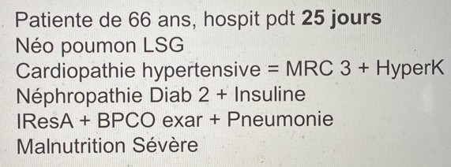
Perte DMN = 23 jours si diagnostic primaire RCM
Perte DMN = 21 jours si diagnostic primaire + secondaires RCM Perte DMN = 15 jours Affinage des Sévérités et Mortalités Perte DMN = 0 jours en incluant Malnutrition sévère

Analyse RCM ERASME (Référence Nationale en Nutrition Clinique)
51 patients au hasard
16 Dénutris = 31%. / Denutrition modérée 4 / Denutrition severe 12
Réanalyse RCM
= 10 % des hospitalizations gagnent 1 point de sévérité si on inclut la malnutrition en mode digital (Dim3)
2 patients passent de 2 à 3 de sévérité / 4% des hospitalisation
3 patients passent de 3 à 4 de sévérité / 6% des hospitalisations

ROI de la plateforme DIM3 : Data 2

Analyse RCM CHC: Source Francoise Martin Coordinatrice nutritionnelle CHC
sur 6O patients codés 43 journées récupérées = 0,72 jours/Hospi
Analyse CHU Namur : Virginie Vanesse, Chef de service Alimentation Diététique
sur 47 patients codés 20 dossiers augmentent la sévérité = 43% des dossiers
L’ajout de données : laboratoires/malnutrition impacte le codage de 109 jours sur 47 dossiers = 2,3 jours/Hospi

En Moyenne une journée = 600€ de remboursement (Source Inami)

ROI de la plateforme DIM3 :

Dans un hospital majeur, 10% des admissions peuvent avoir une augmentation de sévérité de 1 point.

- Nombre Admissions de votre hopital = 30.000
- Bilan DMN ou Total Points de Sévérité de votre RMN
- 3.000 points de sévérité en plus dans votre RMN
- 1 jours gagnés par point (prévision basse) = 1.800.000 d’augmentation de remboursement

Dim3 vous propose de valider ce chiffre par une collaboration avec votre département nutrition et RHM

Infos Slides

